

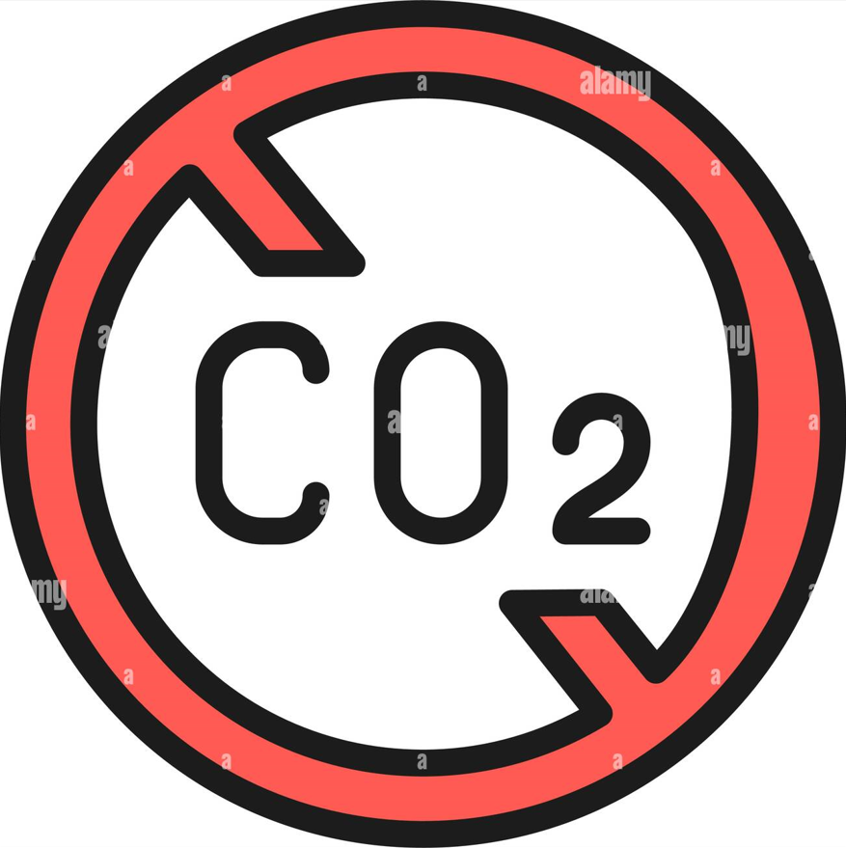

Project d'électronique

Traitement CO2

1. Les étapes du projet
2. Nous avons commencé par souder la nouvelle carte avec tous les composants sauf les nouveaux capteurs.
3. Nous avons téléchargé l’IDE Arduino pour essayer de tester quelques composants sur la carte telle que les leds et l’esp32…
4. Souder les nouveaux capteurs sur la nouvelle carte et essayer de les tester
5. créer un git pour le projet